Объект проживания:
Гостиница, расположенная по адресу, г.п. Краснополье, ул. Пушкина д.3.
К услугам посетителей 21 номер, в том числе 3 номера высшей категории, 7 одноместных номеров, 11 двухместных номеров. Номера можно снять как на сутки, так и на более длительный срок.

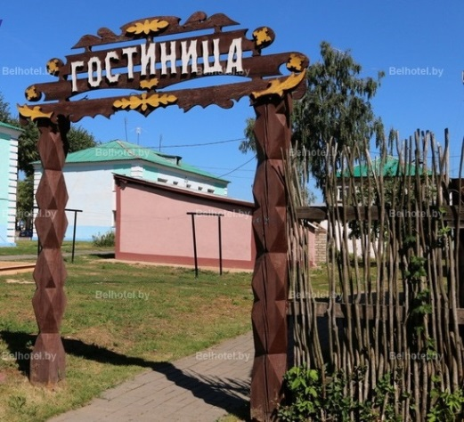
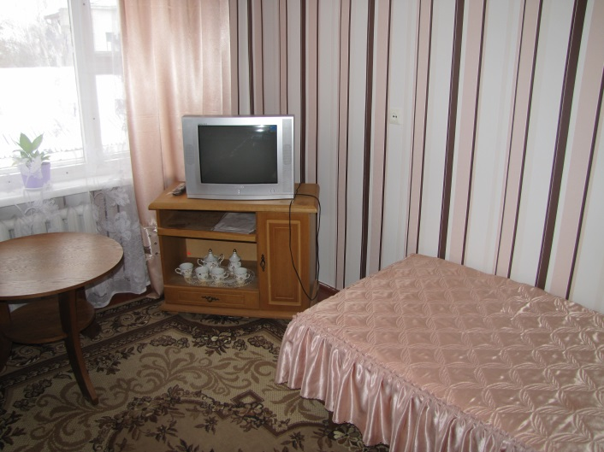

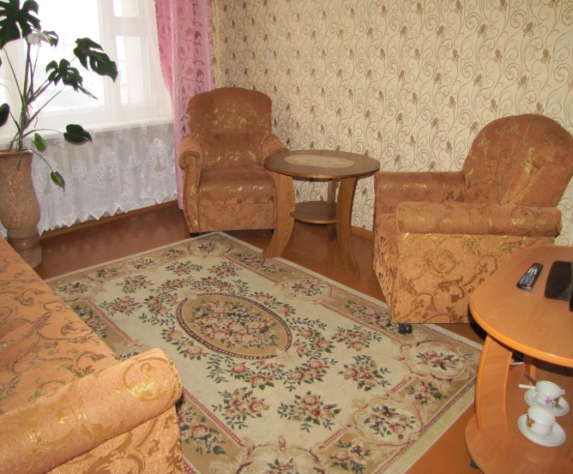

Прейскурант цен на оказываемые услуги:

№ п/п | Наименование услуги | Стоимость, рубли
 | люкс блок (2 человека) | 34 руб. 62 коп. с человека в сутки
 | Люкс одноместный | 37 руб.10 коп. в сутки
 | Двухместный номер | 14 руб.84 коп.  с человека в сутки
 | Одноместный номер | 22 руб. 26 коп. в сутки

Тел. для справок 21367

Агроусадьба «Хозяюшка» приглашает Вас на отдых и оздоровление!
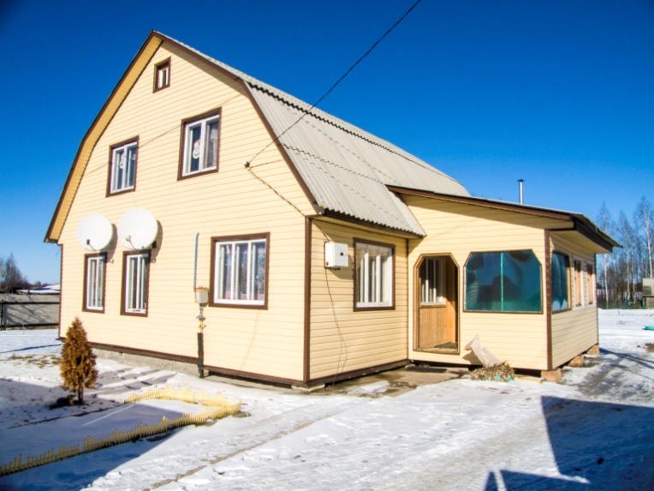
Расположена усадьба в агрогородке Турья в 3-х километрах от городского поселка Краснополье.
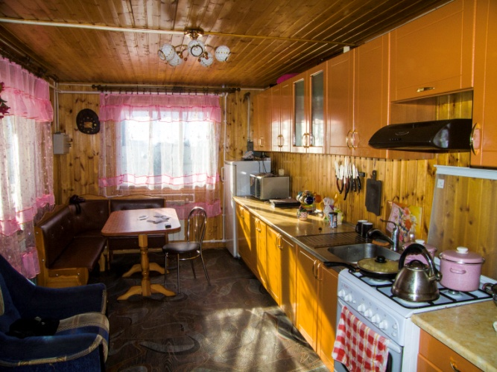
К услугам отдыхающих мы предлагаем прекрасный деревянный дом, который полностью оборудован для комфортного проживания семьёй или дружной компанией.
К Вашим услугам в доме:
- 2 двухместные комнаты
- оборудованная кухня
- просторная веранда
- туалет, душ (горячая и холодная вода)
- камин согреет Вас после дороги
- телевизор с караоке
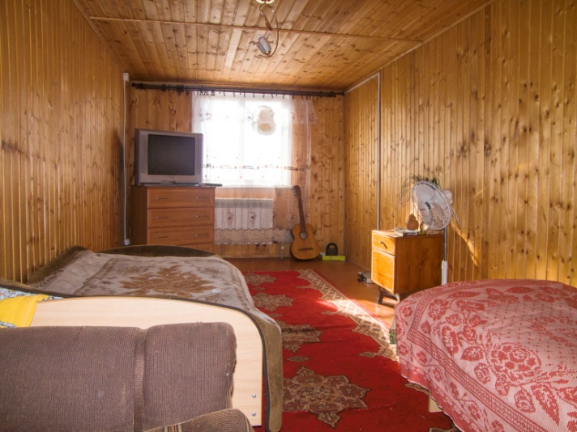
На территории усадьбы также есть все для комфортного отдыха:
- баня с выходом на пруд
- парковка
- беседка
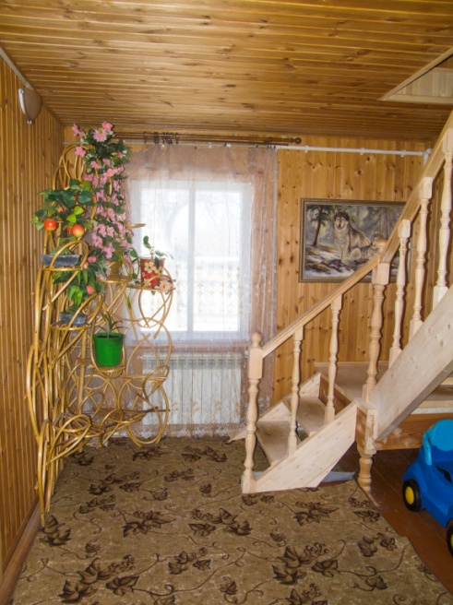
- лодка
- мангал
- качели
Хозяева усадьбы предложат Вам приобрести экологически чистые продукты выращенные на собственном огороде. Всем гостям радушные хозяева предложат дегустацию ароматных напитков и блюд национальной кухни собственного приготовления!
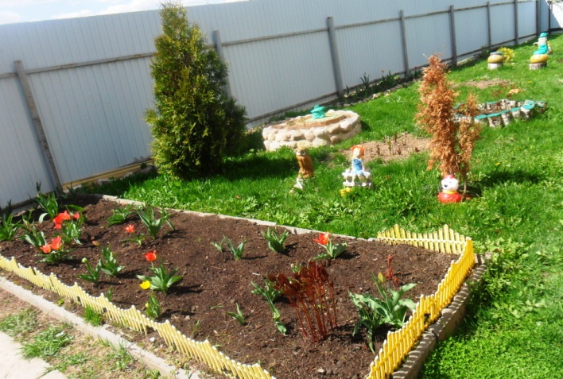
В этом озерном крае любителям рыбалки будет чем заняться, ведь в местных озерах обитают щука, лещ, окунь, линь, плотва. Любителям охоты здесь будет также интересно, местный лес в богат видовым разнообразием фауны (лось, кабан, олень, косуля, волк, водоплавающая дичь и др).
Приезжайте к нам за незабываемыми впечатлениями, отдохните от городской суеты, вдохните ароматы живой природы!
Наши контакты +375 2238 70664
+375 29 3224012
(Молоденов Василий Васильевич)

